

Viernes 22 de mayo 2020

Chile y su territorio

**Lee en voz alta.**

Chile es un país largo y angosto que se encuentra en América del Sur.

Se caracteriza porque su territorio está repartido en 3 continentes: América, Oceanía y la Antártida.

Encierra de color **rojo** los tres lugares donde chile tiene su territorio.

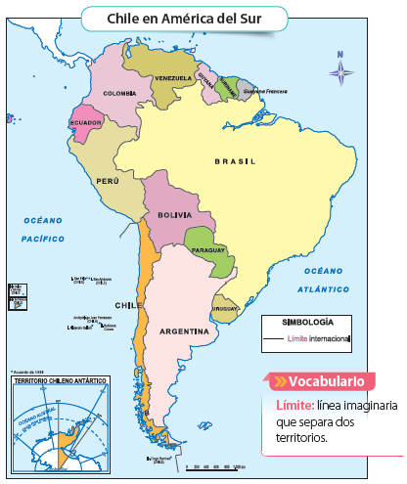



Viernes 22 de mayo 2020

**Continúa leyendo en voz alta.**

Chile limita al **norte** con el Perú, al **este** con Bolivia y Argentina, al **oeste** con el océano Pacífico y al **sur** con el Polo Sur.

**Actividad**

**I. Completa afirmaciones encerrando la respuesta correcta.**

**1. Chile es un país…**

a. largo y angosto. b. largo y muy ancho. c. corto y angosto.

**2. Chile limita al norte con…**

a. Bolivia b. Argentina c. Perú

**3. Chile limita al este con…**

a. Perú b. Argentina c. el océano Pacífico

**4. Chile limita al oeste con…**

a. Bolivia b. Argentina c. el océano Pacífico

**5. Chile limita al sur con…**

a. Polo sur b. isla de Pascua c. el océano Pacífico



Viernes 22 de mayo 2020

**II. Colorea los límites de Chile según se indica**

a. De color rojo a Chile.

b. De color naranjo al Perú.

c. De color amarillo a Bolivia y Argentina,

d. De color celeste el océano Pacífico.

e. De color azul el Polo Sur.

**Mapa de América del Sur y sus países**

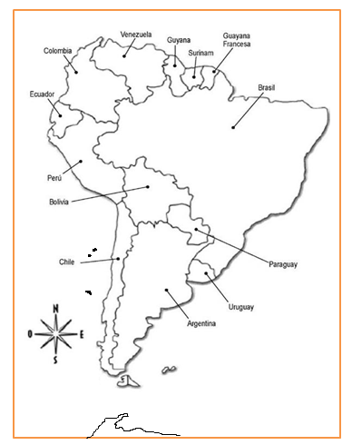



Viernes 22 de mayo 2020

III. Completa las afirmaciones coloreando según corresponda.

1. Si estoy en Chile y quiero viajar a Perú, me debo dirigir hacia el…

2. Si estoy en Chile y quiero ir a Argentina, me debo dirigir hacia el…

3. Si estoy en Chile y quiero ir a la Antártida debo dirigirme al.

4. Si estoy en Chile y deseo viajar a Isla de Pascua, debo dirigirme al…

IV. Responde

1. ¿Por qué se dice que Chile es un país tricontinental?

_____________________________________________________________________________________________________________________________________________________________________

V. Lee y repasa lo aprendido en las páginas 24 y 25 de tu libro.

VI. Lee sobre lo que aprenderás en la página 26 de tu libro.







